文献翻译

摘要
神经语音合成模型最近展示了为文本到语音和压缩应用合成高质量语音的能力。这些新模型通常需要强大的GPU才能实现实 时操作，因此能够降低它们的复杂度将开辟许多新应用的道路。我们提出了LPCNet，一种结合线性预测和循环神经网络的WaveRNN变体，以显著提高语音合成的效率。我们证明LPCNet在相同网络规模下可以实现比WaveRNN显著更高的质量，并且高质量LPCNet语音合成可以在复杂度低于3GFLOPS下实现。这使得在低功耗设备上部署神经合成应用变得更加容易，例如嵌入式系统和手机。索引词—神经音频合成，参数编码，WaveRNN
1.引言
神经语音合成算法最近使得合成高质量语音[1,2,3],和以极低比特率[4]编码高质量语音成为可能。这些算法的第一代，通常基于WaveNet[5],等算法，在高端GPU上提供了所需的数十亿浮点运算每秒(GFLOPS)，在实时中取得了令人鼓舞的结果。我们希望在移动手机等终端用户设备上进行合成，这些设备没有强大的GPU且电池容量有限。近期工作[6,7]专注于寻找更高效的模型，以降低语音合成的复杂性。在这项工作中，我们继续这一方向，提供更多效率改进，并使在更慢的CPU上合成语音变得更容易，且对电池寿命的影响有限。低复杂度参数化合成模型，如低比特率声码器，已经存在很长时间[8,9],，但它们的质量一直受到严重限制。虽然它们通常使用线性预测高效地对语音的频谱包络（声道响应）进行建模，但没有类似的简单模型用于激励。尽管在建模激励信号方面取得了一些进展[10,11,12],，但将其保持为一种挑战。在这项工作中，我们提出了LPCNet模型，该模型将频谱包络建模的负担从神经合成网络中移除，使其大部分能力可以用于建模频谱平坦的激励。这使得能够在更少的神经元下匹配最先进神经合成系统的质量，显著降低了复杂度。从第2节中总结的WaveRNN算法出发，我们进行了改进，以降低模型复杂度，具体细节见第3节。在第4节，我们基于所提出的模型，在无说话人依赖的语音合成环境中评估了LPCNet的质量和复杂度。我们在第5节得出结论。

2.WAVERNN

[7]中提出的WaveRNN架构以先前的音频样本st−1以及调节参数f作为输入，并为输出样本生成离散概率分布P(st)。尽管它被提出为一个16位模型（分为8位粗略精度和8位精细精度），但在本摘要中我们省略了粗略/精细分割，既为了清晰度，也因为我们在这项工作中没有使用它。WaveRNN模型主要由一个门控循环单元（GRU）[13],和两个全连接层组成，最后以softmax激活结束。它被计算为
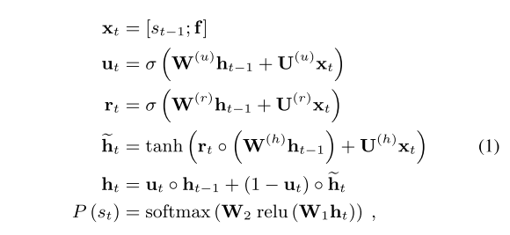
其中W(·)和U(·)矩阵是GRU权重，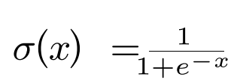是sigmoid函数，而◦表示逐元素向量乘法。在本篇论文中，为了清晰度，省略了偏差。合成的输出样本st是通过从概率分布P(st)中采样获得的。为了降低复杂性，GRU使用的矩阵可以变得稀疏，[7]建议使用4x4或16x1大小的非零块，以确保向量化仍然可能且高效。

3.LPCNet
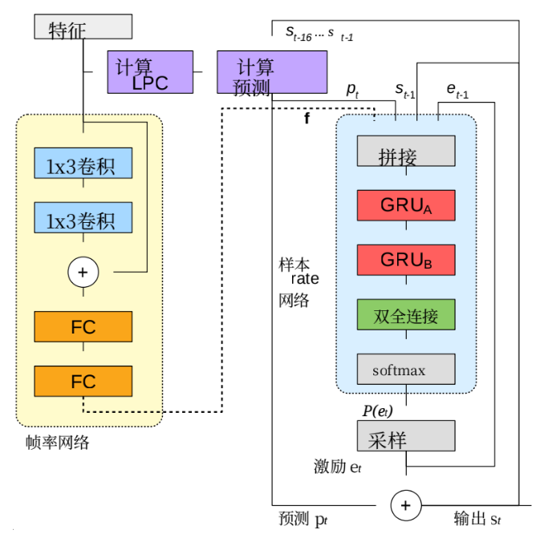
本节介绍了LPCNet模型，这是我们针对WaveRNN提出的改进方案。图1展示了其架构概述，更多细节将在本节中解释。它包含一个工作在16kHz的样本率网络，以及一个处理10ms帧（160个样本）的帧率网络。在本工作中，我们将合成的输入限制为仅20个特征：18个Bark尺度[14]倒谱系数，以及2个音调参数（周期、相关性）。对于低比特率编码应用，倒谱和音调参数将被量化[4],，而对于文本到语音，它们将使用另一个神经网络[1]从文本中计算得出。
图1.LPCNet算法概述。网络（黄色）的左半部分每帧计算一次，其结果在整个帧内保持不变，供右侧（蓝色）的样本速率网络使用。计算预测模块根据先前样本和线性预测系数预测时间t处的样本。为简洁起见，省略了µ-律和线性之间的转换。去加重滤波器应用于输出st。

3.1条件参数

作为帧率网络的一部分，20个特征首先通过两个滤波器大小为3（conv3x1）的卷积层，从而产生一个5帧（前两帧和后两帧）的感受野。两个卷积层的输出与残差连接相加，然后通过两个全连接层。帧率网络输出一个128维的条件向量f，该向量随后被样本率网络使用。向量f在每一帧的持续时间内保持不变。

3.2预加重和量化

一些合成模型，如WaveNet[5]，使用8位µ-律量化[15]将可能的输出样本值数量减少到仅256个。由于语音信号的能量往往主要集中在中低频段，µ-律白量化噪声在高频段通常可闻，特别是对于频谱倾斜度更高的16kHz信号。为了避免这个问题，一些方法将输出扩展到16位[7]。相反，我们建议对训练数据简单地应用一阶预加重滤波器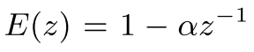，α=0.85可获得良好结果。然后可以使用逆（去加重）滤波器对合成输出进行滤波:
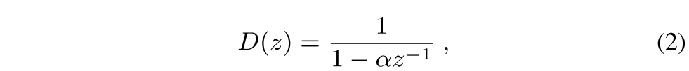
有效塑造噪声，使其在奈奎斯特速率下的功率降低16dB。这显著降低了感知噪声（参见第4.3节），并使8位µ-law输出适用于高质量合成。

3.3线性预测
许多神经语音合成方法中的神经网络[4,5,6,7,16]需要建模整个语音产生过程，包括声门脉冲、噪声激励以及声道响应。尽管其中一些确实非常难以建模，但我们知道声道响应可以通过简单的全极点线性滤波器[17]合理地表示。令st为时间t的信号，其基于先前样本的线性预测是
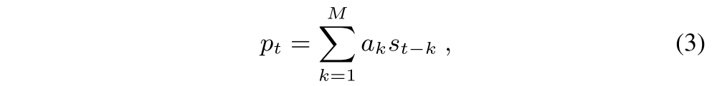
其中，a_{k}是当前帧的Mth阶线性预测系数（LPC）。预测系数a_{k}的计算方法是：首先将18频带的梅尔频率倒谱转换为线性频率功率谱密度（PSD）。然后将PSD转换为自相关，使用逆FFT。从自相关中，使用Levinson-Durbin算法计算预测器。从倒谱计算预测器可以确保（在语音编码上下文中）不需要传输额外信息，或（在文本到语音上下文中）不需要合成。尽管这种方式的LPC分析不如在输入信号上计算的准确（由于倒谱的分辨率较低），但输出受影响很小，因为网络能够学习进行补偿。这比开环滤波方法[12]是一个优势。
作为使用线性预测器帮助神经网络的明显扩展，我们也可以让网络直接预测激励（预测残差），而不是样本值。这不仅使网络的任务稍微容易一些，而且由于激励的幅度通常比预加重信号小，还稍微减少了µ₋律量化噪声。网络将先前采样的激励e_{t−1}、过去信号s_{t−1}和当前预测p_{t}作为输入。我们仍然包括s_{t−1}和p_{t}，因为我们发现仅基于e_{t−1}的开环合成会产生低质量的语音（见第3.8节）

3.4输出层
为了更容易地计算输出概率，同时又不显著增加前一层的大小，我们将两个全连接层结合，使用逐元素加权求和。我们将这个层称为双全连接（或DualFC），其定义为
其中W1和W2是权重矩阵，而a1和a2是加权向量。虽然对于所提出的方案能否工作并非严格必要，但我们发现，在复杂度相当的情况下，与常规全连接层相比，DualFC层能略微提高质量。DualFC层背后的直觉是，判断一个值是否落在某个特定范围内（在本例中为µ-law量化区间）需要进行两次比较，而每个全连接的tanh层实现的相当于一次比较。可视化训练好的网络中的权重支持这一直觉。DualFC层的输出与softmax激活函数一起使用，用于计算每个可能的激励值e_{t}对应的概率P(e_{t})。

3.5稀疏矩阵
为了保持复杂度较低，我们使用稀疏矩阵来表示最大的GRU（图1中的GRUA）。我们不是允许通用的逐元素稀疏性——这会阻止高效的向量化——而是使用[7]中提出的块稀疏矩阵。训练从密集矩阵开始，具有最低幅度的块会逐步被强制置零，直到达到所需的稀疏度。我们发现16x1块能提供良好的精度，同时便于向量化乘积。除了非零块之外，我们还包含稀疏矩阵中的所有对角线项，因为它们最有可能是非零的。尽管它们在水平或垂直方向上不对齐，但对角线项仍然很容易向量化，因为它们会导致与向量操作数进行逐元素乘法。包含对角线项可以避免仅为了对角线上的单个元素而强制使用16x1非零块。

3.6嵌入和代数简化
我们没有在将标量样本值输入网络之前将它们缩放到固定范围，而是利用µ-律值的离散性来学习嵌入矩阵E。嵌入将每个µ-律级别映射到一个向量，本质上是在学习要应用于µ-律值的非线性函数集。通过可视化训练网络的嵌入矩阵，我们已经能够确认嵌入学习到了——除其他之外——将µ-律尺度转换为线性的函数。只要嵌入直接发送到GRU，就可以通过预先计算嵌入矩阵与GRU的非循环权重（U(·)）的相应子矩阵的乘积来避免增加复杂性。设U(u)的子矩阵U(u,s)由应用于st−1输入样本嵌入的列组成，我们可以推导出一个新的嵌入矩阵V(u,s)=U(u,s)E，它直接将样本st−1映射到更新门计算的非循环项。相同的转换适用于所有门（u、r、h）和所有嵌入输入（s、p、e），总共9个预先计算的V(·,·)矩阵。这样，嵌入贡献可以简化为每个门、每个嵌入输入仅一个加法操作。由于每个样本每个嵌入矩阵仅使用一个条目，即使这些矩阵不适合缓存，它们的大小也不是问题。与嵌入类似，帧条件向量f的贡献也可以简化，因为它在整个帧内是恒定的。每帧一次，我们可以计算g^{(·)}=U^{(·)}f，即f对每个GRU门贡献的值。上述简化实质上使主GRU所有非循环输入的计算成本可以忽略不计，因此公式(1)中的计算变为
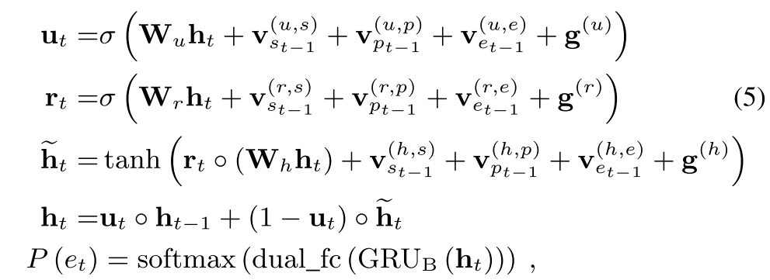
在v^{(·,·)}_{i}向量中，它们是列向量i在相应V^{(·,·)}矩阵中的查找，而GRU_{B}(·)是一个常规的、非稀疏的GRU，用于替代(1)中的全连接层（带ReLU激活）。
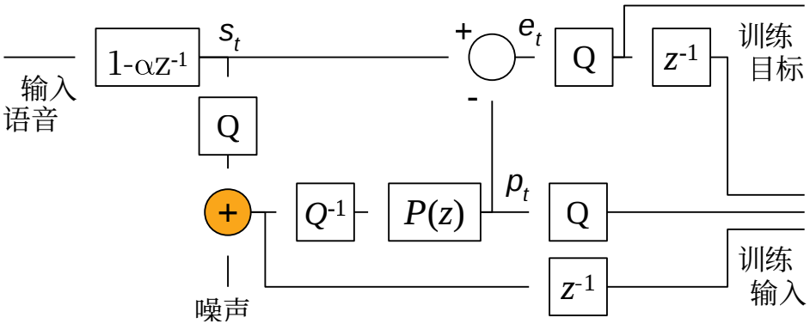图2。训练过程中的噪声注入，其中Q表示µ-律量化，Q⁻¹表示从µ-律转换为线性。预测滤波器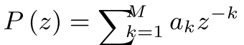应用于噪声量化输入。激励值计算为干净未量化输入与预测值之间的差值。注意噪声是在µ-律域中添加的。

3.7从概率分布中采样
直接从输出分布中采样有时会导致过度的噪声。这在[6]中通过将logits乘以一个常数c=2（用于语音声音）来解决，这相当于降低采样过程的“温度”。我们不是做一个二元的发声决定，而是设置
其中g_{p}是音调相关性(0<g_{p}<1)。作为第二步，我们从分布中减去一个常数，以确保任何低于该常数阈值T的概率都变为零。这可以防止由低概率引起的脉冲噪声。修改后的概率分布变为
在R(·)算子将分布重新归一化为1，包括两个步骤之间以及最终结果上。我们发现T=0.002在减少脉冲噪声和保留语音自然度之间提供了良好的平衡。

3.8训练噪声注入
在合成语音时，网络在不同于训练的条件下列行，因为生成的样本不同于训练时使用的样本（更不完美）。这种不匹配可能会放大并导致合成中产生过度失真。为了使网络对不匹配更鲁棒，我们在训练时向输入添加噪声，正如[6]所建议的。线性预测的使用使得噪声注入的细节尤为重要。在信号中注入噪声，但在干净的激励上训练网络时，我们发现系统产生的伪影类似于合成分析器时代，其中噪声的形状与合成滤波器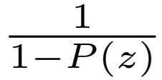相同。相反，我们发现通过如图2所示添加噪声，网络有效地学习在信号域中最小化误差，因为尽管其输出是预测残差，但其中一个输入是用于计算该残差的相同预测。这类似于CELP[18,19]的分析合成效果，并大大减少了合成语音中的伪影。为使噪声与信号幅度成正比，我们直接在µ-律域中注入噪声。我们将其分布调整至训练数据中，从无噪声到在[−3,3]范围内均匀分布。
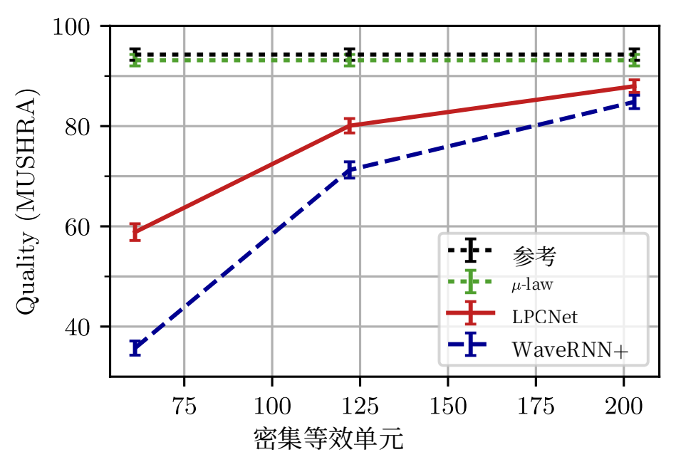图3。主观质量（MUSHRA）结果作为GRUA中密集等效单元数量的函数。

4.评估

4.1复杂度
所提出的LPCNet模型的复杂度主要来自两个GRU以及双全连接层。它对应于每个样本产生的每个权重（一个加法，一个乘法）的两个操作，表示为
其中N_{A}和N_{B}是两个GRU的大小，d是稀疏GRU的密度，Q是µ-律层数量，Fs是采样速率。使用N_{A}=384、N_{B}=16和Q=256对宽带语音(Fs=16000)进行处理，并考虑被忽略项（偏差、条件网络、激活函数等）的约0.5GFLOPS复杂度，我们得到总复杂度约为2.8GFLOPS。可以在AppleA8（iPhone6）的单个核心或2.4GHzIntelBroadwell核心的20%上实现实时合成。作为对比，该说话人相关的FFTNet模型——声称比原始WaveNet[5]算法复杂度更低——其复杂度约为16GFLOPS[6]。原始WaveRNN的复杂度——作为说话人相关模型进行评估——并未明确说明，但我们对WaveRNN[7]论文中提供的数据解读表明，稀疏、移动版本的复杂度约为10GFLOPS。SampleRNN的复杂度也未明确说明，但从论文中我们估计其复杂度约为50GFLOPS（主要由于1024单元的MLP层）。

4.2实验设置
尽管所提出的系统可以是说话人相关的，也可以是说话人无关的，但我们评估它在更具挑战性的说话人无关的上下文中。为了隔离编码器本身的质量，我们直接从录制的语音样本中计算特征。倒谱使用与[20]相同的频带布局，而音调估计器基于开环互相关搜索。训练数据仅包含来自NTT多语言语音数据库（电话测量，21种语言）的4小时语音，其中我们排除了所有在测试中使用的说话人的样本。每个网络训练了120个epoch（230k次更新），批量大小为64，每个序列由15个10-ms帧组成。训练是在NvidiaGPU上使用Keras¹/Tensorflow²进行的，使用了CuDNNGRU实现和AMSGrad[21]优化方法（Adam变体），步长为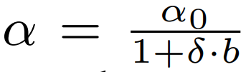，其中α0=0.001、δ=5×10⁻⁵和b是批次数。
我们将LPCNet与WaveRNN的改进版本（记为WaveRNN+）进行比较，后者包含了第3节中的所有改进，但除LPC部分外，即WaveRNN+仅从s_{t−1}和条件参数预测样本s_{t}。每个模型均使用一个主GRU，其大小NA分别为192、384和640单元，且具有非零密度d=0.1。这些模型中的非零权重数量与等效的密集GRU（大小分别为61、122和203）相同（这些GRU大小与[7]中的“等效”大小匹配）。在所有情况下，第二个GRU的大小为NB=16。对于每个测试样本，我们从原始音频（真实值）计算输入特征，然后使用待测模型合成新的音频。我们还评估了预加重µ-律量化的影响，将其作为可达到质量的上限。

4.3质量评估
正如[4],中报告的，客观质量指标如PESQ和POLQA无法充分评估非波形、神经声码器。我们采用MUSHRA衍生方法[22],进行主观听音测试，其中8个语音片段（2个男性和2个女性说话人）由100名参与者进行评估。图3的结果表明，在相同复杂度下，LPCNet的质量显著优于Wave-RNN+。或者，它表明在显著降低复杂度的情况下可以实现相同质量。结果还验证了我们的假设：预加重使得µ-律量化噪声与合成伪影相比可以忽略不计。仅能计算单个256值分布也降低了复杂度，相比原始16位WaveRNN而言。生成的样本（来自WaveRNN+和LPCNet）中的主要可听伪影是由于基频谐波之间的噪声造成的粗糙感。一种可能的补救措施——我们尚未研究——包括使用后去噪技术，正如[6]中建议的那样。用于听音测试的样本子集可在https://people.xiph.org/~jm/demo/lpcnet/获取。

5.结论
这项工作证明，通过将更新的神经合成技术与远为古老的线性预测技术相结合，可以提高说话人无关语音合成的效率。除了将线性预测与WaveRNN相结合的主要贡献外，我们还做出了其他贡献，例如信号值的嵌入、改进的采样，以及在µ-律量化之前的预加重。我们相信，所提出的模型同样适用于文本到语音和低比特率语音编码。LPCNet的未来工作包括研究长期（音调）预测是否可以作为一种进一步降低复杂性的方法。

